学校代码：12331



毕 业 设 计 说 明 书

基于java web的视频创作分享网站的设计与实现

姓 名： | 侯兴顺
学 号： | 170507250137
指导教师： | 赵学臣（讲师）
学 院： | 数据科学与计算机学院
专 业： | 计算机科学与技术
完成日期： | 2021年5月2日

山东女子学院毕业论文作者声明

本人声明：本人呈交的毕业论文是本人在导师指导下取得的研究成果。对前人及其他人员对本文的启发和贡献已在论文中做出了明确的声明，并表示了谢意。论文中除了特别加以标注和致谢的地方外，不包含其他人和其他机构已经发表或者撰写过的研究成果。
本人同意学校根据《中华人民共和国学位条例暂行实施办法》等有关规定保留本论文并向国家有关部门或资料库送交本论文或其电子版，允许本论文被查阅或借阅；本人授权山东女子学院可以将本论文的全部或者部分内容编入有关数据库进行检索，可以采用影印、缩印或者其它复制手段汇编本论文。

作者签名： 日期： 年 月 日
指导教师签名： 日期： 年 月 日
摘 要
随着Internet 爆炸式的发展,生活中变得处处是互联网的痕迹，网络日新月异的发展同样带动着视频创作分享网站的管理，开发一个基于java web的视频创作分享网站在这样的环境中变得急切起来。
基于java web的视频创作分享网站的开发是基于B/S结构，开发发过程利用MVC开发模式，采用java程序设计语言及MYSQL数据库。本文首先阐述了基于java web的视频创作分享网站的设计与实现的必要，并对该系统进行了较详细的需求分析，然后详细探讨了基于java web的视频创作分享网站的需求设计、体系流程、数据流程、系统功能和系统设计等方面。希望能利用这个基于java web的视频创作分享网站可以给互联网带来一丝活力，使热爱小众圈子的用户可以有一个属于自己的温暖小家，满足用户创作者们的分享需求。

关键字：java web；视频创作分析；Mysql数据库
Abstract
With the explosive development of the Internet, Internet technology is ubiquitous in our lives and plays an important role. Since my country's accession to the WTO, e-commerce has also developed rapidly in China, and now various e-commerce sites on the Internet are growing rapidly. The rapid development of the Internet also drives the management of video creation and sharing sites. We have developed a java web-based video creation and sharing site, hoping to provide users with convenient services.
The development of the java web-based video creation and sharing website is based on the B/S structure, and the development process uses the MVC development model. using java programming language and MYSQL database for development; the thesis first explained the development of the java web-based video creation and sharing website, I hope to make use of this Java web-based video creation and sharing website to bring a little vitality to the Internet, so that users who love the small circle can have their own warm home to meet the sharing needs of users and creators.

Key words:Analysis of video creation; java web; Mysql database
目录

1绪论 1
1.1 开发背景与意义 1
1.2开发方法 1
1.3论文结构 1
2系统开发技术与环境 2
2.1 开发语言 2
2.2 前端技术 2
2.3 系统框架 2
2.4 数据库的选择 3
2.5 运行环境 3
2.5.1 硬件环境 3
2.5.2 软件环境 3
3系统分析 4
3.1可行性分析 4
3.1.1经济可行性 4
3.1.2技术可行性 4
3.1.3操作可行性 4
3.2需求分析 4
3.2.1 功能需求分析 4
3.2.1 性能需求分析 6
3.3系统流程分析 7
3.3.1系统开发流程 7
3.3.2登录流程图 7
3.3.3数据操作流程图 7
3.4数据流程分析 9
4系统设计概要 11
4.1 系统开发软件的选择 11
4.2 系统总体功能设计 11
4.3 系统数据库设计 12
5系统详细设计和实现 18
5.1 用户模块设计 18
5.1.1 用户登陆注册模块设计 18
5.1.2 用户首页模块设计 19
5.1.3 用户话题信息模块设计 20
5.1.4 系统发布视频模块设计 20
5.1.5 个人中心功能模块设计 22
5.1.6 私信功能模块设计 23
5.2 管理员模块设计 25
5.2.1 评论管理模块设计 25
5.2.2 标签管理模块设计 25
5.2.3 话题管理模块设计 26
5.2.4 话题查询模块设计 26
5.2.5 敏感词模块设计 28
6系统测试 30
6.1 测试实例 30
6.2 系统维护 30
7总结与展望 32
7.1总结 32
7.2展望 32
参考文献 33
致谢 35

1绪论

1.1 开发背景与意义
随着计算机以及其衍生技术的快速发展，互联网端的快速发展已成为当今社会不可阻挡的发展趋势。现在几乎所有商品、服务、旅游、娱乐等人类所需服务都可以在网络端得到实现，例如：天猫、淘宝、去哪儿等移动端软件都很好的给我们提供了我们所需的服务，由此可网络端的软件在未来将起到至关重要的作用。
目前，已有很多关于视频创作分享网站系统的实现，但是多数创作网站系统功能复杂以及界面的不友好，让用户觉得无从下手。更有甚者有些网站系统的功能根本就用不到或者很少用到，这也给用户带来了大大的不便。为此，我决定开发的创作网站系统以简单实用为主，力主在涉及到视频创作分享网站系统的常用功能的简化，来方便用户使用。

1.2开发方法
网站的开发采用java web＋MYSQL实现，在早期阶段，主要通过查询网上相关知识，并结合相关要求编写需求分析。中后期阶段，主要进行视频创作分享网站的设计与实现。该网站的前端页面主要是用html+jsp设计的，后台则通过序列化数据来进行传输。MYSQL数据库用于保存整个网站所需要的数据信息。在整个设计过程中，根据需求分析，编写网站相关问题的实现方法。系统开发完成后，调试运行，并记录调试和试运行的结果。

1.3论文结构
第1章绪论，主要叙述本系统的研究背景和意义、系统开发的目的、内容及论文结构。
第2章是相关技术介绍,对开发本系统的相关的重点技术进行介绍。
第3章是系统分析，包括系统功能需求分析，系统目标，系统的数据分析以及开发系统的可行性分析。
第4章是系统的设计概要包括开发软件选择，系统功能设计，系统的数据库设计。
第5章是系统的详细设计和实现。
第6章系统的测试。主要介绍了常用测试方法，并且进行系统的测试。

2系统开发技术与环境

2.1 开发语言
java语言是目前非常流行的编程语言，许多的项目都越来越热衷于使用java语言进行开发，它比其他的语言更易于使用。用java语言所编写的程序既可以在单独的在电脑系统上运行也可以在服务器上运行，使用java编写程序给互联网的交互带来了全新的面貌。在许多商业性项目上，许多的公司都点名要java语言进行系统编程，就是看重了java编写的程序安全性更高且后期维护性更强，也由此可以得出，Java语言的前景十分好且前途不可估量。
每一个语言都有着自己的优缺点，对于java语言来说，也是如此。java语言相对其他语言更简单易学，且编写的程序安全性更高，稳定性更强，并且可以跨平台使用。这也就是说使用Java语言进行程序编写只需编写一次就可实现多种平台运行，这也大大的说明它具有更大的伸缩性。java语言最佳之处便是它的开源性，且它具备多种强大的开发工具。但是java语言需要运行环境且框架极多，这就需要编程者去了解这些，也就相应的会延缓编程者的开发时间。

2.2 前端技术
Html指的是超文本标记语言(Hyper Text Markup Language)是我们网页最常用普通的语言， 这种语言由一个个的标签组成, 用这种语言制作的文件保存的是一个文本文件, 文件的扩展名为 .html 或者 .htm。
JavaScript一种轻便的直译式脚本语言，是一种动态类型、弱类型、基于原型的语言。它的解释器被称为JavaScript引擎，为浏览器的一部分，广泛用于客户端的脚本语言，最早是在HTML（标准通用标记语言下的一个应用）网页上使用，用来给HTML网页增加动态功能。

2.3 系统框架
Spring是轻量级的，主要有面向切面（AOP）和控制反转（IOC）两大技术点。大部分Java程序都因为Spring而得到便捷，不仅仅在开发服务器上，还有简单性、可测试性和松耦合这些地方，都是获益良多的。
SpringMVC是Spring的后续产品，是基于MVC设计模型的。它将控制器、模型对象、分派器和处理程序对象的角色分离开来从而使它们定制起来更容易。
SpringMVC很好得体现了MVC分层，整个系统会被划分为四层：表现层、控制（Controller）层、业务层、持久层。
JPA由EJB 3.0软件专家组开发，作为JSR-220实现的一部分。使用非常广泛，通过注解将数据库连接起来，使得操作十分便捷。

2.4 数据库的选择
MySQL是一个关系型数据库管理系统的数据库，因其在Web应用方面的成就，所以也受到了很多大型物联网公司的青睐。此外，由于MySQL可以在不同系统中运行，所以它有良好的跨平台性。
MySQL通过最常使用的准确语言SQL来访问数据库。由于MySQL的体积小、速度却很快、总共拥有的成本很低，特别是它对于源代码是开源。

2.5 运行环境

2.5.1 硬件环境
处理器：InterCOREI5
内存：最低4GB
硬盘空间500GB以上

2.5.2 软件环境
软件环境是系统开发基础，在系统开发的过程中，如果在自己熟悉的环境下使用自己熟练的软件，开发效率也会得到显著提升。
操作系统：windows 7
数据库：MySQL
系统开发工具：idea64 2020.1.3
软件开发语言： Java
服务器：Tomcat

3系统分析

3.1可行性分析

3.1.1经济可行性
该系统的研发在经济上并没有非常大的需求，有很大的发展空间，所以它所产生的回报会高于支出。Java平台是一个非常自由的平台，这样会在很大程度上提升该系统的高效性这一特点，然后就能为研发工作创造一个良好的条件和基础。结果证实，本系统的开发确实科学性较强。

3.1.2技术可行性
该应用采用的是基于java开发，到了二十一世纪，java发展已经相当成熟，并且以java作为开发语言的平台也已经出现了不少，技术已经成熟。因此系统开发在技术上是可行的。
MySQL也已经在互联网中使用多年。对于小体量的数据库来说MySQL也是最为适合的。

3.1.3操作可行性
对于软件来讲，开发之后其界面的友好程度，网站的易操作性上决定了能被广大用户所接受，这是不得不考虑的问题，而本系统就非常易于操作。上手难度丝毫没有，用户可以很直观的看到每个功能模块以及了解该功能模块所具备的功能。

3.2需求分析
软件需求分析是研究用户的需求，充分了解用户的软件需求的完整功能，确认用户的软件功能需求，并建立可识别和可验证的基础。
软件需求分析应提供尽可能多的有关软件实现要求的信息，以便软件设计人员和软件测试人员不再需要需求方的联系。这要求软件内容分析内容正确，完整，一致且可验证。此外，为了确保软件设计的质量，便于软件功能的休息和验证，软件要求的表达没有任何歧义，可追溯性和可修改性。

3.2.1 功能需求分析
确定定选题后,首先进行需求分析，根据系统的需要和要求,进行需求分析以及进行可行性的分析，所有角色及操作介绍如下：
用户可以在系统中注册或登录，可以对别的用户来进行私信交流、关注其他用户、点赞收藏话题，按标签来查看话题内容，也可以选择自己发布视频或者对别的用户发出的话题来进行评论，或者修改自己的个人信息。用户用例图如图3-1所示：

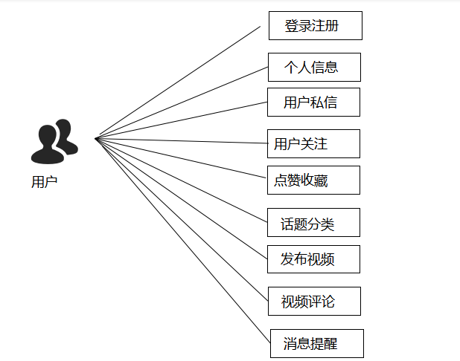
图3-1 用户用例图
管理员可以进行登录后台管理界面，对用户发表的话题、评论、回复来进行人工审核，可以对话题的标签进行管理，全局搜索话题，进行敏感词屏蔽管理。管理员用例图如图3-2所示：
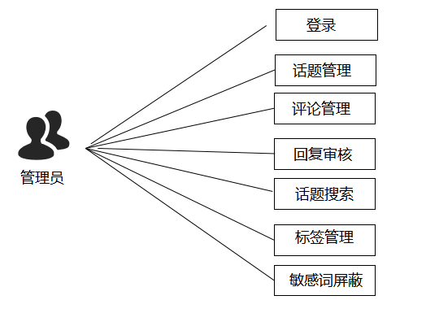
图3-2 管理员用例图

3.2.1 性能需求分析
本系统在性能功能应达到如下要求：
1.可扩展性
系统的设计是以现阶段的功能需求为目标进行开发的，为适应未来实际需求的变化，便于将来功能的扩展和维护，必须要考虑到系统的扩展性问题，达到在根据实际需求增加新功能模块时，不会对原有系统架构和功能模块造成太大的影响。
2.稳定性
系统的运行应该稳定、高效和可靠。系统功能比较多，按功能进行模块划分时，要尽量做到高内聚低耦合，不要产生强依赖，提高其独立性，以保证系统的稳定性。
3.易用性
系统的使用是为了方便用户，节省用户时间精力，实现高效管理，所以系统在为用户提供实用功能的基础上，还需做到界面美观，操作简单，容易使用，用户体验感良好。
4.安全性
本系统中存储着大量的个人信息数据，所以系统建立了安全机制和权限设置，避免了用户的个人隐私不被泄露。

3.3系统流程分析

3.3.1系统开发流程
在完整的项目开发流程中，先进性需求分析，然后选择使用开发工具和相应技术，并进行数据库设计和功能实现，系统开发完成后，通过常用测试方法进行系统调试，来逐步完善系统，系统开发步骤具体如图3.3所示。

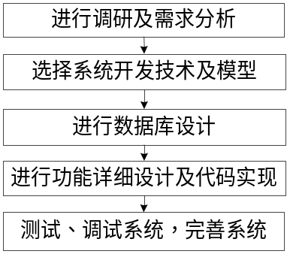
图3-3 系统开发流程图

3.3.2登录流程图
本系统有两个登录界面，一个是用户端登录界面，一个是后台管理系统管理员登录端，但不管登录对象是管理员还是用户，登录流程都一样，登录系统会动态判断登录者的角色，并赋予其相应的权限。具体登录流程如图3.4所示。

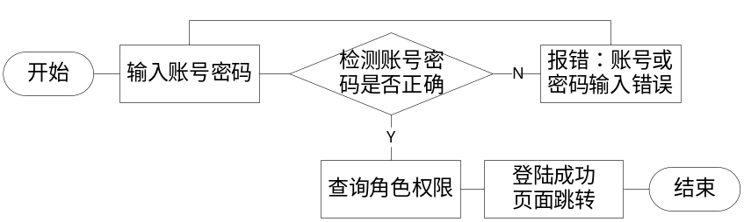
图3-4 登录流程图

3.3.3数据操作流程图
本系统需要从数据库中进行读取的数据有用户信息、视频信息、点赞信息、评论信息，其数据读取的操作流程如图3.5所示。

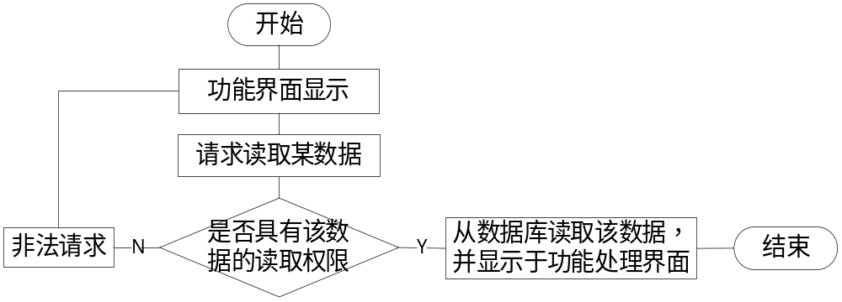
图3-5 数据读取流程图
用户、视频、点赞、回复等信息需要写入数据库，其数据存储的操作流程如图3.6所示。

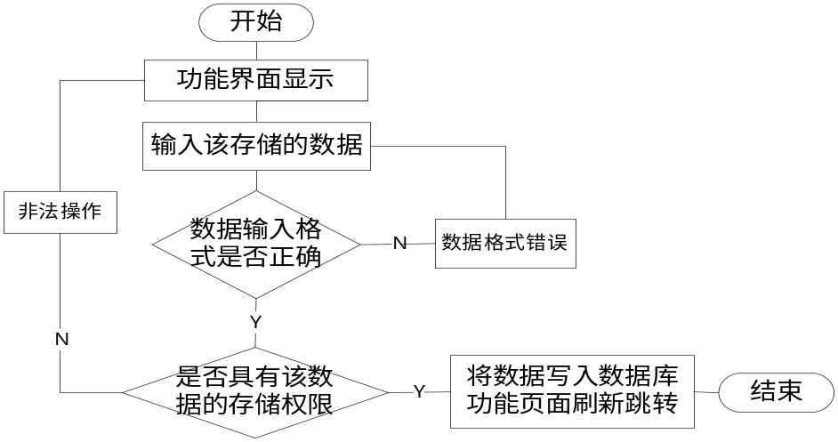
图3-6 数据存储流程图
用户登录系统以及管理员登录系统后台管理，都需通过账号和密码来进行身份验证，通过数据验证后判断登录用户的角色。若为用户，只能对个人信息、视频信息、评论信息进行存储，对标签信息只能读取；若为管理员，则具有对所有数据进行管理及审核的权限。数据处理过程如图3.7所示。

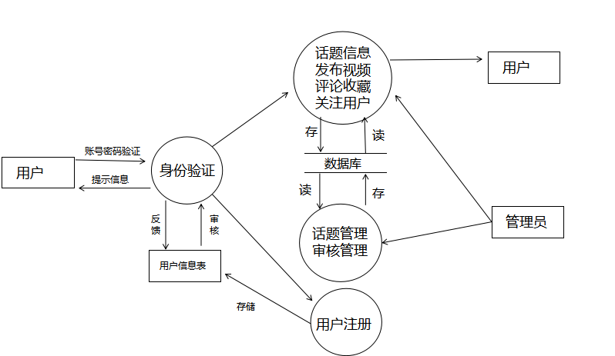
图3-7 系统数据流程图

3.4数据流程分析
本系统根据上节所设计的各个业务流程图，采用逐层细化的方法，画的每一部分各层的数据流图如下：
1．第0层数据流图
注册功能都可以通过登录注册界面来进入系统，如下图所示：
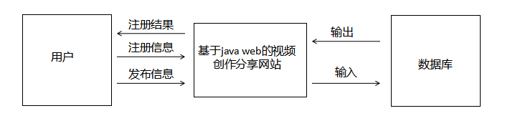
图3-8 第0层数据流图
首先，系统用户使用帐户和密码数据登录。 此时，数据流在经过数据库的接口输入流的时候进行验证。如果验证通过，则页面跳转。数据流的有效数据流就会在相应的数据处理方法中，执行相应的数据sql语句，完成增删改查等操作。最后，数据流从数据库中返回到系统界面，并显示结果。
2．第1层数据流图
第1层为系统的详细数据流图，用户和管理员可以通过登录进行访问的过程。如下图所示：
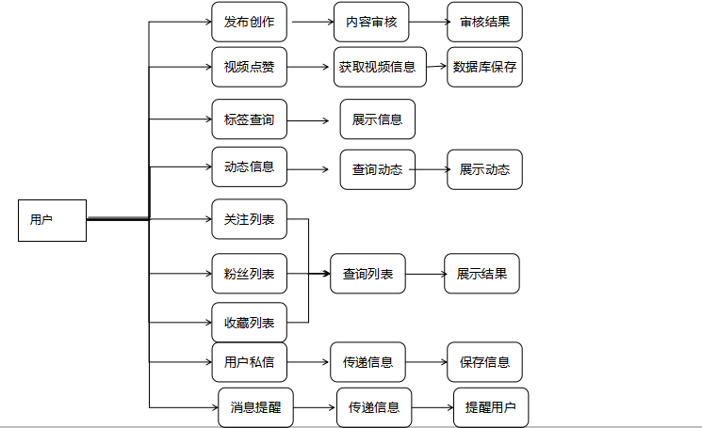
图3-9第1层数据流图
第1层数据流图中，数据实体包括普通用户，普通用户数据流程包括视频信息，标签信息、关注列表、粉丝列表、点赞视频、评论信息、用户私信，发布动态；数据表包括用户所涉及的表。
3．第2层数据流图
第2层为管理员数据流图，可以分别通过添加、修改和删除来对系统进行管理，如下图所示：

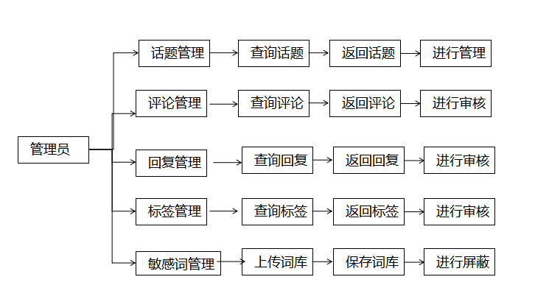
图3-10第2层数据流图（管理员）
第2层数据流图中，数据流实体主要是管理员，数据流程包括话题管理、评论管理、回复管理、标签管理和敏感词管理；数据流包括添加信息、删除信息、修改信息、查询信息、浏览信息、提示信息；数据表包括这些数据存在的表。

4系统设计概要

4.1 系统开发软件的选择
本系统使用的是Java语言进行前后台web的编写，在开发过程中，系统采用的maven开发工具，maven是可以免费使用的，这是一款非常好用的开发工具。系统数据存储在数据库之中，本系统采用了MySQL数据库，MySQL数据库更加安全可靠，也非常适合小体量项目的开发。

4.2 系统总体功能设计
在对系统需求充分理解的基础上，根据“高内聚低耦合”的原则，对系统的功能进行模块划分如图4.1所示：
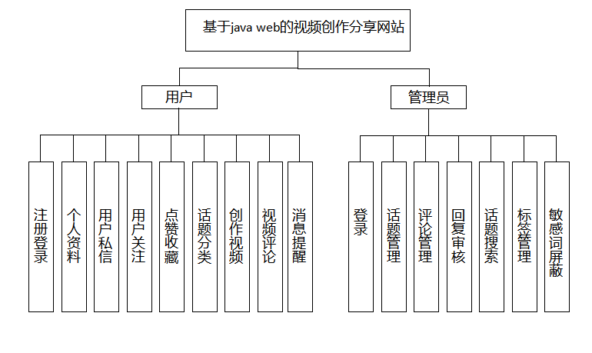
图4-1系统功能图

4.3 系统数据库设计
本系统包括多个功能模块，每个功能模块有与之相关的表，用户（user）相关表：user-用户信息表、sysusers-管理员信息表、favorites-收藏夹信息表、follow-关注信息表、follower-粉丝信息表、like-点赞信息表、remind-提醒信息表、privatemessage-私信信息表、userdynamic-用户动态表；话题（topic）相关表：topic-话题信息表、topiclike-话题点赞信息表、topicfavorite-话题收藏表、tag-标签表、comment-评论信息表等，具体信息如下所示：
(1)用户信息表user
主要用于用户信息的记录。
序号 | 列名 | 数据类型 | 长度 | 主键 | 外键 | 允许空 | 默认值 | 说明
 | id | bigit | 0 | 是 |  | 否 |  | 编号
 | answer | varchar | 80 |  |  | 是 |  | 提示答案
 | email | varchar | 60 |  |  | 是 |  | 邮箱
 | issue | varchar | 50 |  |  | 是 |  | 提示问题
 | password | varchar | 160 |  |  | 是 |  | 密码
 | registrationDate | datetime | 0 |  |  | 是 |  | 注册时间
 | salt | varchar | 80 |  |  | 是 |  | 盐值
 | state | int | 1 |  |  | 是 |  | 状态
 | userName | varchar | 30 |  |  | 是 |  | 用户名
 | securityDigest | varchar | 32 |  |  | 是 |  | 摘要认证
 | avatarName | varchar | 50 |  |  | 是 |  | 头像
 | nickname | varchar | 50 |  |  | 是 |  | 昵称
 | allowUserDynamic | bit | 1 |  |  | 是 |  | 允许展示动态

(2)管理员信息表sysusers
主要用于管理员信息的记录。
序号 | 列名 | 数据类型 | 长度 | 主键 | 外键 | 允许空 | 默认值 | 说明
 | userId | varchar | 32 | 是 |  | 否 |  | 编号
 | enabled | bit | 1 |  |  | 否 |  | 显示
 | fullName | varchar | 255 |  |  | 是 |  | 全名
 | issys | bit | 1 |  |  | 否 |  | 是否为超级管理员
 | userDesc | varchar | 255 |  |  | 是 |  | 用户描述
 | userDuty | varchar | 255 |  |  | 是 |  | 用户职责
 | userPassword | varchar | 255 |  |  | 是 |  | 密码
 | userAccount | varchar | 30 |  |  | 是 |  | 账户
 | securityDigest | varchar | 32 |  |  | 是 |  | 摘要认证

(3)收藏夹信息表favorites
主要用于收藏夹信息的记录，可以查看所有收藏内容。
序号 | 列名 | 数据类型 | 长度 | 主键 | 外键 | 允许空 | 默认值 | 说明
 | id | varchar | 36 | 是 |  | 否 |  | 编号
 | addtime | datetime | 0 |  |  | 是 |  | 添加时间
 | postUserName | varchar | 30 |  |  | 是 |  | 发布者
 | topicId | bigint | 0 |  |  | 是 |  | 话题id
 | userName | varchar | 30 |  |  | 是 |  | 用户
 | module | int | 10 |  |  | 是 |  | 模块

(4)关注信息表follow
主要用于关注信息的记录。
序号 | 列名 | 数据类型 | 长度 | 主键 | 外键 | 允许空 | 默认值 | 说明
 | id | varchar | 40 | 是 |  | 否 |  | 编号
 | addtime | datetime | 0 |  |  | 是 |  | 添加时间
 | friendUserName | varchar | 30 |  |  | 是 |  | 对方名称
 | userName | varchar | 30 |  |  | 是 |  | 用户名称

(5)粉丝信息表follower
主要用于粉丝信息的记录，让用户很直观看到自己的粉丝。
序号 | 列名 | 数据类型 | 长度 | 主键 | 外键 | 允许空 | 默认值 | 说明
 | id | varchar | 40 | 是 |  | 否 |  | 编号
 | addtime | datetime | 0 |  |  | 是 |  | 添加时间
 | friendUserName | varchar | 30 |  |  | 是 |  | 对方名称
 | userName | varchar | 30 |  |  | 是 |  | 用户名称

(6)点赞信息表like
主要用于点赞信息的记录。
序号 | 列名 | 数据类型 | 长度 | 主键 | 外键 | 允许空 | 默认值 | 说明
 | id | varchar | 40 | 是 |  | 否 |  | 编号
 | addtime | datetime | 0 |  |  | 是 |  | 添加时间
 | postUserName | varchar | 30 |  |  | 是 |  | 对方名称
 | topicId | bitint | 0 |  |  | 是 |  | 话题id
 | userName | varchar | 30 |  |  | 是 |  | 用户名称

(7)提醒信息表remind
主要用于用户在收到关注，评论等操作时会收到提示信息。
序号 | 列名 | 数据类型 | 长度 | 主键 | 外键 | 允许空 | 默认值 | 说明
 | id | varchar | 36 | 是 |  | 否 |  | 编号
 | friendTopicCommentId | bigint | 0 |  |  | 是 |  | 对方话题评论id
 | friendTopicReplyId | bigint | 0 |  |  | 是 |  | 对方话题回复id
 | readTimeFormat | bigint | 0 |  |  | 是 |  | 阅读时间格式
 | receiverUserId | bigint | 0 |  |  | 是 |  | 提醒接收的用户id
 | sendTimeFormat | bigint | 0 |  |  | 是 |  | 发送时间格式
 | senderUserId | bigint | 0 |  |  | 是 |  | 提醒发送的用户id
 | status | int |  |  |  | 是 |  | 状态
 | topicCommentId | bigint | 0 |  |  | 是 |  | 话题评论id
 | topicId | bigint | 0 |  |  | 是 |  | 话题id
 | topicReplyId | bigint | 0 |  |  | 是 |  | 话题回复id
 | typeCode | int | 0 |  |  | 是 |  | 提醒类型代码编号

(8)私信信息表privatemessage
私信信息表时用来记录双方聊天记录的表。
序号 | 列名 | 数据类型 | 长度 | 主键 | 外键 | 允许空 | 默认值 | 说明
 | id | narchar | 40 | 是 |  | 否 |  | 编号
 | friendUserId | bigint | 0 |  |  | 是 |  | 私信对方id
 | messageContent | longtext | 0 |  |  | 是 |  | 私信内容
 | readTimeFormat | bigint | 0 |  |  | 是 |  | 阅读时间格式
 | receiverUserId | bigint | 0 |  |  | 是 |  | 接收方id
 | sendTimeFormat | bigint | 0 |  |  | 是 |  | 发送时间格式
 | senderUserId | bigint | 0 |  |  | 是 |  | 发送方id
 | status | int | 0 |  |  | 是 |  | 状态
 | userId | bigint | 0 |  |  | 是 |  | 用户id

(9)用户动态表userdynamic
主要用于查看用户发布的话题跟评论。
序号 | 列名 | 数据类型 | 长度 | 主键 | 外键 | 允许空 | 默认值 | 说明
 | id | varchar | 36 | 是 |  | 否 |  | 编号
 | commentId | bigint | 0 |  |  | 是 |  | 评论id
 | module | int | 0 |  |  | 是 |  | 模块
 | postTime | datetime | 0 |  |  | 是 |  | 发布时间
 | replyId | bigint | 0 |  |  | 是 |  | 回复id
 | status | int | 0 |  |  | 是 |  | 状态
 | topicId | bigint | 0 |  |  | 是 |  | 话题id
 | userName | varchar | 30 |  |  | 是 |  | 用户名字
 | functionIdGroup | bigint | 0 |  |  | 是 |  | 功能id组

(10)话题信息表topic
记录了话题中包含的所有内容。
序号 | 列名 | 数据类型 | 长度 | 主键 | 外键 | 允许空 | 默认值 | 说明
 | id | bigint | 0 | 是 |  | 否 |  | 编号
 | allow | bit | 1 |  |  | 是 |  | 允许评论
 | commentTotal | bigint | 0 |  |  | 是 |  | 评论总数
 | content | longtext | 0 |  |  | 是 |  | 内容
 | ip | varchar | 45 |  |  | 是 |  | ip
 | isStaff | bit | 1 |  |  | 是 |  | 是否管理员
 | lastReplyTime | datetime | 0 |  |  | 是 |  | 最后回复时间
 | postTime | datetime | 0 |  |  | 是 |  | 发表时间
 | tagId | bigint | 0 |  |  | 是 |  | 标签id
 | title | varchar | 190 |  |  | 是 |  | 标题
 | userName | varchar | 30 |  |  | 是 |  | 用户名
 | viewTotal | bigint | 0 |  |  | 是 |  | 浏览总数
 | image | longtext | 0 |  |  | 是 |  | 图片
 | Status | int | 0 |  |  | 是 |  | 状态
 | summary | datetime | 0 |  |  | 是 |  | 内容摘要
 | sort | int | 0 |  |  | 是 |  | 排序
 | lastUpdateTime | datetime | 0 |  |  | 是 |  | 最后修改时间

(11)话题点赞信息表topiclike
主要用于话题的点赞查看。
序号 | 列名 | 数据类型 | 长度 | 主键 | 外键 | 允许空 | 默认值 | 说明
 | id | varchar | 40 | 是 |  | 否 |  | 编号
 | addtime | datetime | 0 |  |  | 是 |  | 添加时间
 | postUserName | varchar | 30 |  |  | 是 |  | 话题用户名
 | topicId | bigint | 0 |  |  | 是 |  | 话题id
 | userName | varchar | 30 |  |  | 是 |  | 用户名

(12)话题收藏信息表topicfavorite
主要用于查看收藏表中的话题。
序号 | 列名 | 数据类型 | 长度 | 主键 | 外键 | 允许空 | 默认值 | 说明
 | id | varchar | 40 | 是 |  | 否 |  | 编号
 | addtime | datetime | 0 |  |  | 是 |  | 添加时间
 | postUserName | varchar | 30 |  |  | 是 |  | 话题用户名
 | topicId | bigint | 0 |  |  | 是 |  | 话题id
 | userName | varchar | 30 |  |  | 是 |  | 用户名

(13)标签信息表tag
主要用于话题的分类以及排序。
序号 | 列名 | 数据类型 | 长度 | 主键 | 外键 | 允许空 | 默认值 | 说明
 | id | bigint | 0 | 是 |  | 否 |  | 编号
 | name | varchar | 190 |  |  | 是 |  | 标签名称
 | sort | int | 0 |  |  | 是 |  | 排序

(14)评论信息表comment
主要用于记录评论内容相关信息。
序号 | 列名 | 数据类型 | 长度 | 主键 | 外键 | 允许空 | 默认值 | 说明
 | id | bigint | 50 | 是 |  | 否 |  | 编号
 | content | longtext | 50 |  |  | 是 |  | 内容
 | ip | nvarchar | 45 |  |  | 是 |  | Ip地址
 | isStaff | bit | 1 |  |  | 是 |  | 是否为管理员
 | postTime | datetime | 0 |  |  | 是 |  | 发布时间
 | quote | longtext | 1 |  |  | 是 |  | 引用信息
 | quoteIdGroup | nvarchar | 255 |  |  | 是 |  | 引用组id
 | quoteUpdateId | nvarchar | 255 |  |  | 是 |  | 引用组修改
 | topicId | bigint | 0 |  |  | 是 |  | 话题id
 | userName | nvchar | 30 |  |  | 是 |  | 用户名
 | static | int | 0 |  |  | 是 |  | 状态

5系统详细设计和实现

5.1 用户模块设计

5.1.1 用户登陆注册模块设计
登陆，可以认为这个模块分为两部分，一：注册，二：登陆，用户在注册界面填写好必要的信息之后，点击注册按钮，用户填写的数据就会存在于数据库中，当用户输入数据库中的账号与密码即可登陆成功，当用户输入的账号与密码填写错误时，即登陆不成功。意思就是说，填写上账号与密码若系统不提示登陆失败即登录成功。关键代码如下所示：
//登录成功
if(key_success == "true"){
//跳转
if(key_jumpUrl != null){
window.location.href = (getBasePath()+key_jumpUrl);
}
}else{
//显示错误
if(key_error != null){
for(var error in key_error){
if(error != ""){
if(error == "token"){//如果令牌错误
//刷新当前页面
window.location.reload();
}
document.getElementById(error+"_error").innerHTML=key_error[error];
}
}
}

用户注册登陆界面如图所示5-1-1所示
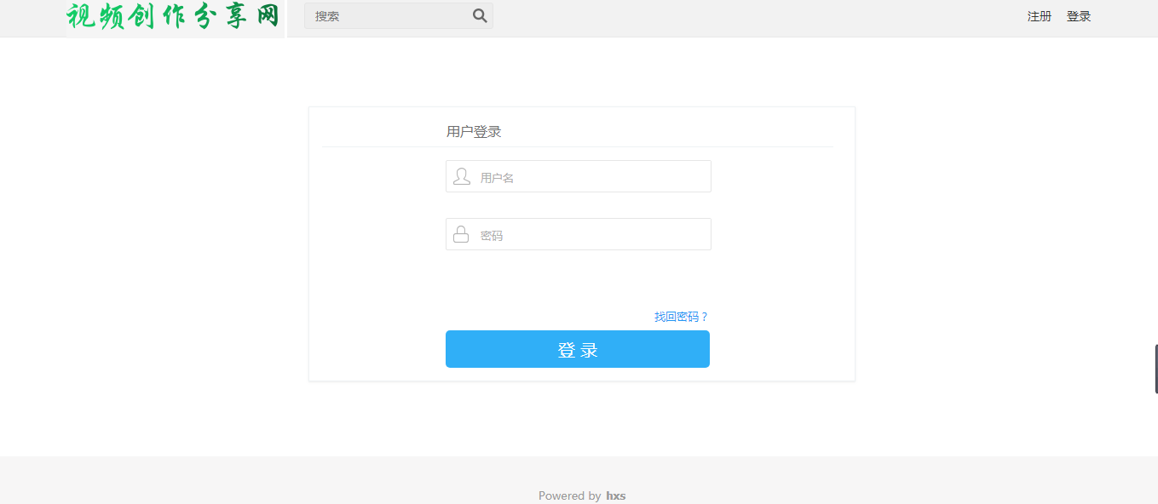
图5-1-1 系统注册模块界面
用户登陆界面如图所示5-1所示
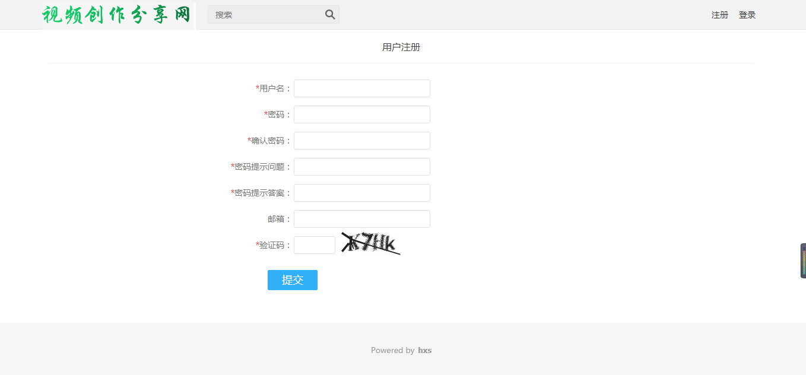
图5-1-2 系统登录模块界面

5.1.2 用户首页模块设计
用户在进入系统的之后，会查询出所有tag下的话题，此时用户可以点进观看阅读。选择单独tag后将tag的内容通过ajax传入后台，根据传入的tag内容进行选择查询并展示出来。用户首页界面如图5-2所示：
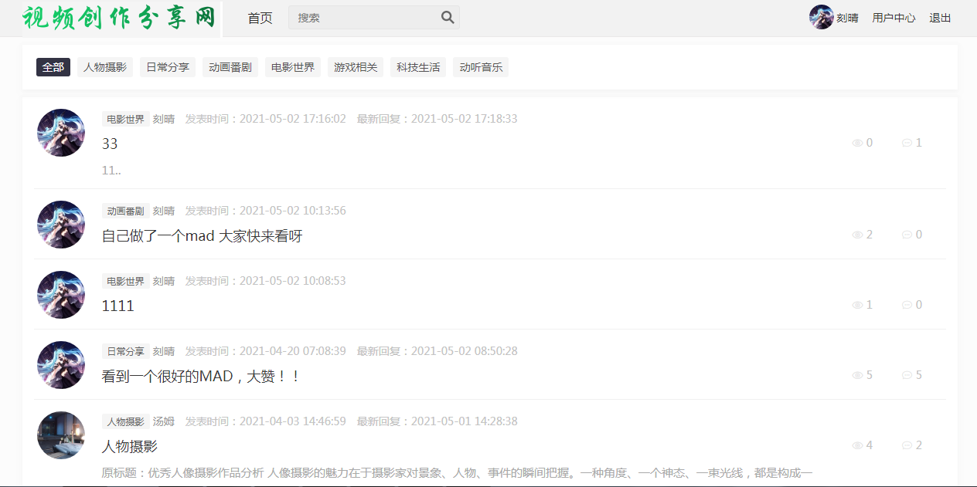
图5-2 系统首页设计模块界面

5.1.3 用户话题信息模块设计
在用户话题信息模块，用户可以看到系统的话题列表，话题列表是展示话题信息的地方，用户可以在此查看到话题各种信息，点击话题后可以查看到其他信息。
话题信息界面如图5-3所示
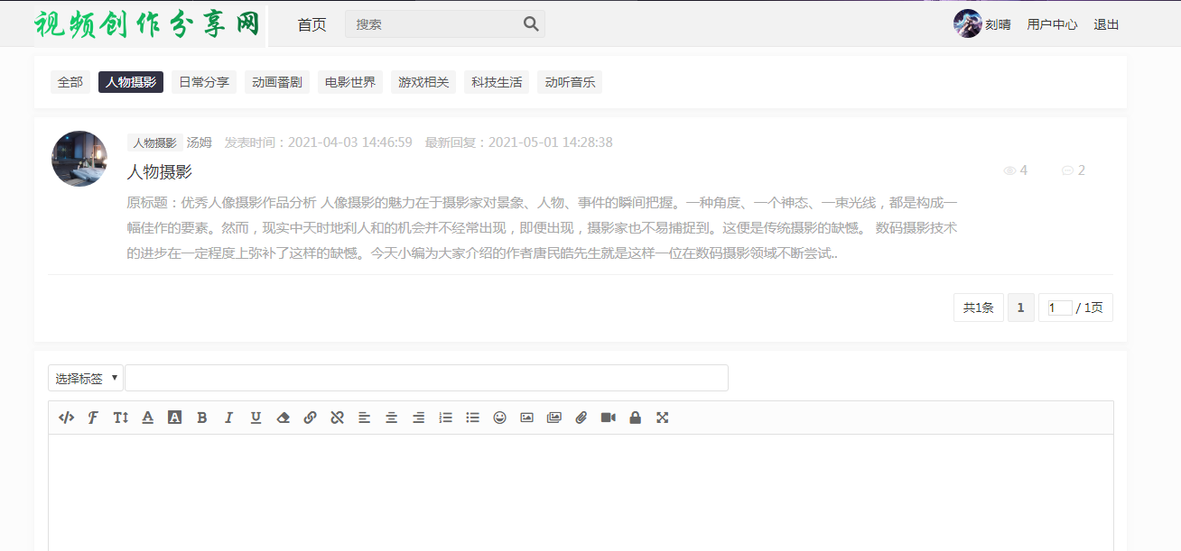
图5-3 话题信息模块界面

5.1.4 系统发布视频模块设计
用户登录系统后可以发布视频信息，点击功能进入发布页面，用户在发布页面输入视频信息后完成发布，发布完成后等待管理员的审核。视频上传代码如下所示：
if(size/1024 <= fileSize){
//文件保存目录;分多目录主要是为了分散文件目录,提高检索速度
String pathDir = "file"+File.separator+"topic"+File.separator + date +File.separator +"media"+ File.separator;
//文件锁目录
String lockPathDir = "file"+File.separator+"topic"+File.separator+"lock"+File.separator;
//构建文件名称
String newFileName = UUIDUtil.getUUID32()+ fileNumber+"." + suffix;
//生成文件保存目录
fileManage.createFolder(pathDir);
//生成锁文件保存目录
fileManage.createFolder(lockPathDir);
//生成锁文件
fileManage.addLock(lockPathDir,date +"_media_"+newFileName);
//保存文件
fileManage.writeFile(pathDir, newFileName,file.getBytes());
//上传成功
returnJson.put("error", 0);//0成功 1错误
returnJson.put("url", "file/topic/"+date+"/media/"+newFileName);
returnJson.put("title", file.getOriginalFilename());//旧文件名称
return JsonUtils.toJSONString(returnJson);
}else{
errorMessage = "文件超出允许上传大小";
}

发布视频界面如图5-4所示
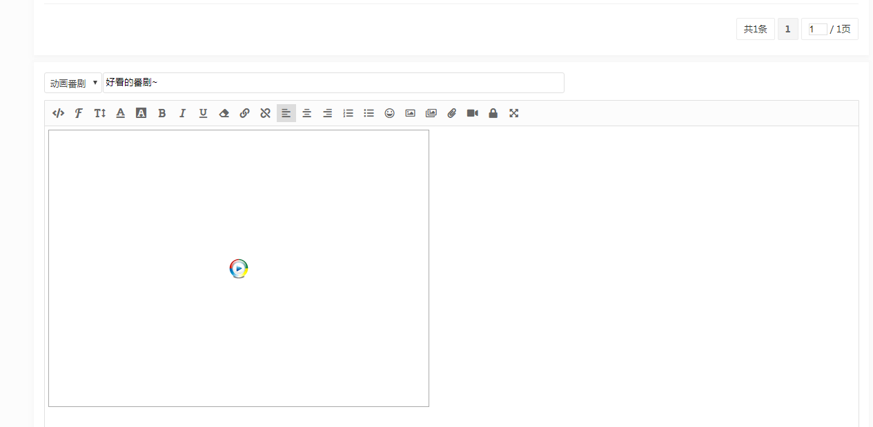
图5-4 发布视频模块界面

5.1.5 个人中心功能模块设计
用户点击用户中心即可进入，方便用户可以看到系统的各个模块，在用户中心中就可以很好的使用户了解系统功能分布。点击某一模块，就会通过router-link来指向跳转路径，同时后台也会获取到相应accessUser来展示对应功能。核心代码如下所示，个人中心如图5-5所示
if(isAjax){
WebUtil.writeToWeb(JsonUtils.toJSONString(pageView), "json", response);
return null;
}else{
String dirName = templateService.findTemplateDir_cache();
return "templates/"+dirName+"/"+accessSourceDeviceManage.accessDevices(request)+"/topicList";
}

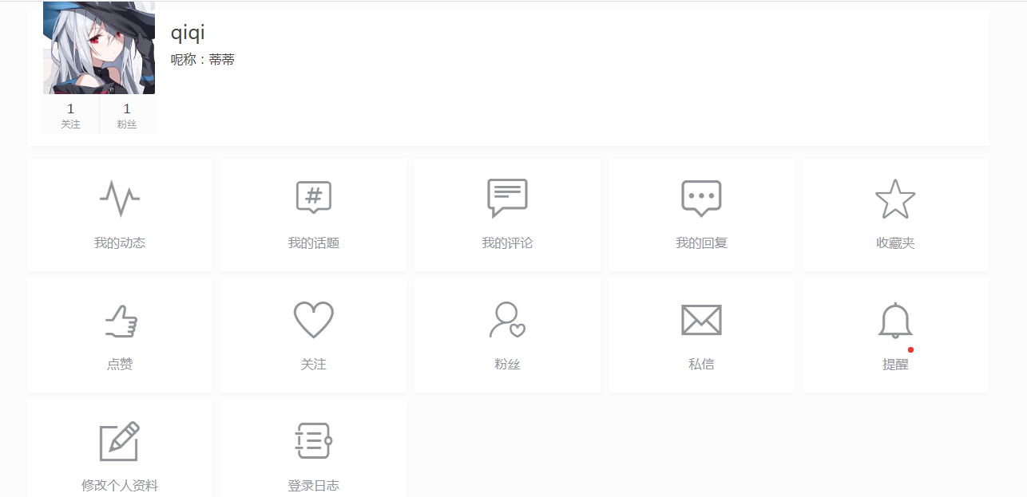
图5-5 个人中心模块界面

5.1.6 私信功能模块设计
用户点击其他用户的私信按钮可以进行一对一交流，先获取发送者跟接受者的ID，保存发送的消息内容，保存SendTimeFormat跟ReadTimeFormat，统计每分钟的提交次数，再由privateMessageManage.createPrivateMessageObject();方法生成对象再保存。然后返回结果。核心代码如下所示，用户私信界面如图5-6所示
QueryResult<PrivateMessage> qr = privateMessageService.findPrivateMessageChatByUserId(id,friendUserId,null,firstIndex,pageView.getMaxresult(),2);
if(qr != null && qr.getResultlist() != null && qr.getResultlist().size() >0){
for(PrivateMessage privateMessage : qr.getResultlist()){
userIdList.add(privateMessage.getSenderUserId());//发送者用户Id
userIdList.add(privateMessage.getReceiverUserId());//接受者用户Id
privateMessage.setSendTime(new Timestamp(privateMessage.getSendTimeFormat()));
if(privateMessage.getReadTimeFormat() != null){
privateMessage.setReadTime(new Timestamp(privateMessage.getReadTimeFormat()));
}
}
}
if(userIdList != null && userIdList.size() >0){
for(Long _userId : userIdList){
User user = userService.findUserById(_userId);
if(user != null){
userMap.put(_userId, user);
}
}
}
if(userMap != null && userMap.size() >0){
if(qr != null && qr.getResultlist() != null && qr.getResultlist().size() >0){
for(PrivateMessage privateMessage : qr.getResultlist()){
User friend_user = userMap.get(privateMessage.getFriendUserId());
if(friend_user != null){
privateMessage.setFriendUserName(friend_user.getUserName());//私信对方用户名称
}
User sender_user = userMap.get(privateMessage.getSenderUserId());
if(sender_user != null){
privateMessage.setSenderUserName(sender_user.getUserName());//私信发送者用户名称
}
}
}
}
//将查询结果集传给分页List
pageView.setQueryResult(qr);
model.addAttribute("pageView", pageView);
}
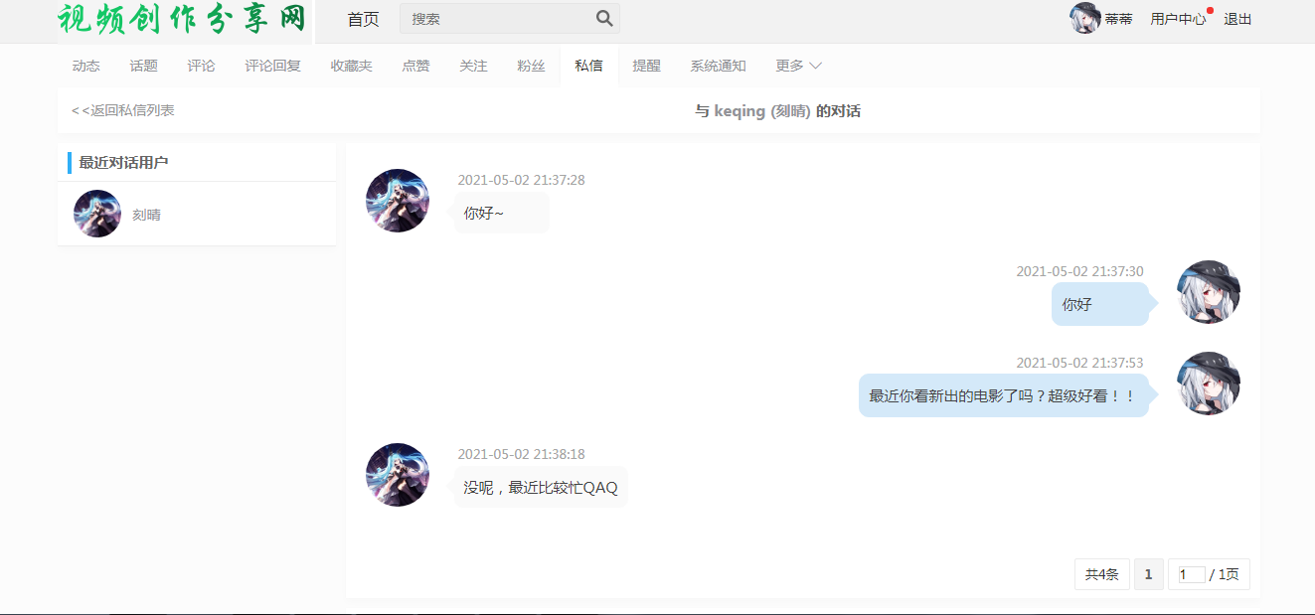

图5-6 用户私信模块界面

5.2 管理员模块设计

5.2.1 评论管理模块设计
管理员可以在评论管理中查看所有评论信息，可以在评论管理中对评论信息进行审核管理，点击查看可以查看评论信息。每条评论发布的时候默认status为未审核状态，status通过ajax传入后台TopicAction来进行判断，如果为10，则为未审核，否则为审核通过状态。审核则通过setStatu()设置评论的审核状态。
评论管理界面如图5-7所示
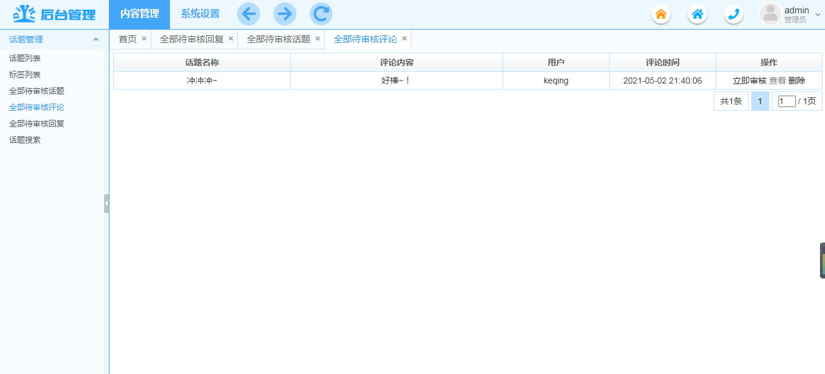
图5-7 评论管理模块界面

5.2.2 标签管理模块设计
管理员可以在标签管理中会查询到所有标签信息，点击添加会弹出一个新建tag窗口，填完后会窗口中的所有信息传递到TagAction中并进行添加。核心代码如下所示：
@Transactional(readOnly=true, propagation=Propagation.NOT_SUPPORTED)
public List<Tag> findAllTag(){
Query query = em.createQuery("select o from Tag o order by o.sort desc");
return query.getResultList();
}标签管理界面如图5-8所示：
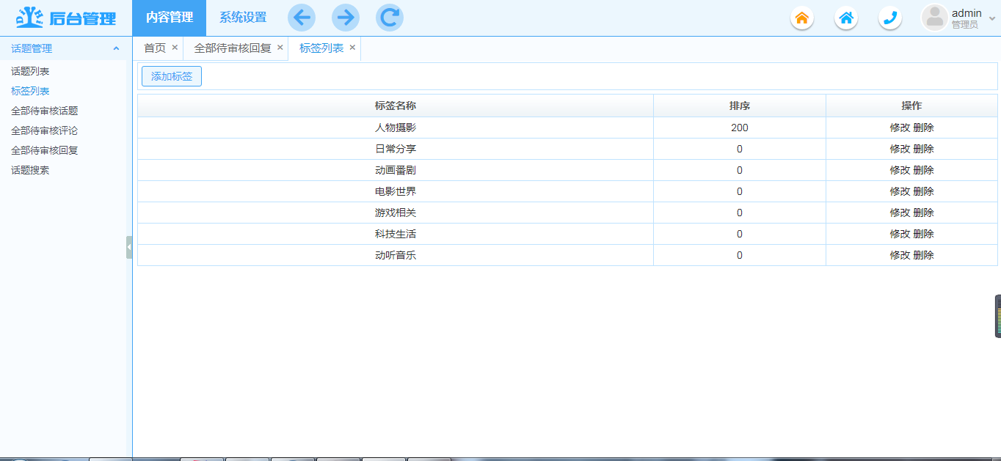
图5-8 标签管理界面

5.2.3 话题管理模块设计
默认会将全部的话题查询出来。在这个界面上也可以通过addTopic()方法来以管理者的身份发表话题。
话题管理界面如图5-9所示
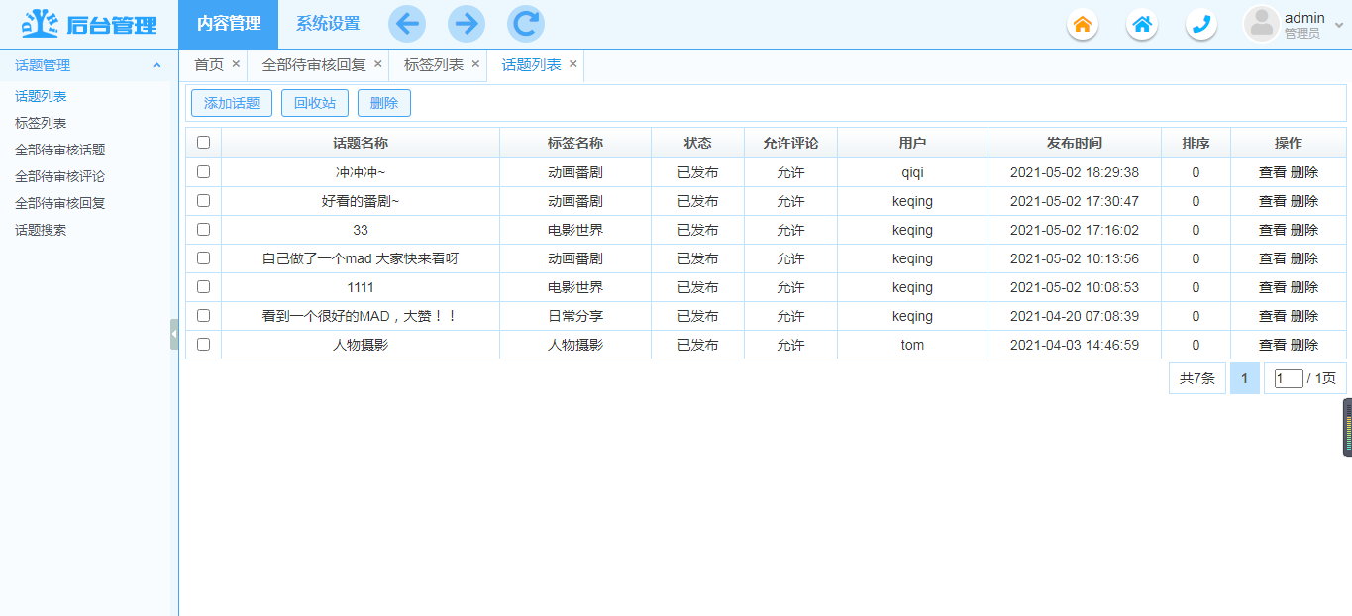
图5-9 话题管理界面

5.2.4 话题查询模块设计
通过关键字、标签、用户名、发表时间的开始以及结束可以搜索到对应的话题结果，topic会通过任意条件来进行查询并返回结果。核心代码如下所示，话题搜索界面如图5-10所示：

if(_keyword != null){//标题
param += " and o.title like ?"+(paramValue.size()+1)+" escape '/' ";
paramValue.add("%/"+ _keyword+"%");
//内容
param += " or o.content like ?"+(paramValue.size()+1)+" escape '/' ";
paramValue.add("%/"+ _keyword+"%");
}
if(_tagId != null && _tagId >0){//标签
param += " and o.tagId =?"+(paramValue.size()+1);
paramValue.add(_tagId);
}
if(_userName != null && !"".equals(_userName)){//用户
param += " and o.userName =?"+(paramValue.size()+1);
paramValue.add(_userName);
}
if(_start_postTime != null){//起始发表时间
param += " and o.postTime >= ?"+(paramValue.size()+1);
paramValue.add(_start_postTime);
}
if(_end_postTime != null){//结束发表时间
param += " and o.postTime <= ?"+(paramValue.size()+1);
paramValue.add(_end_postTime);
}
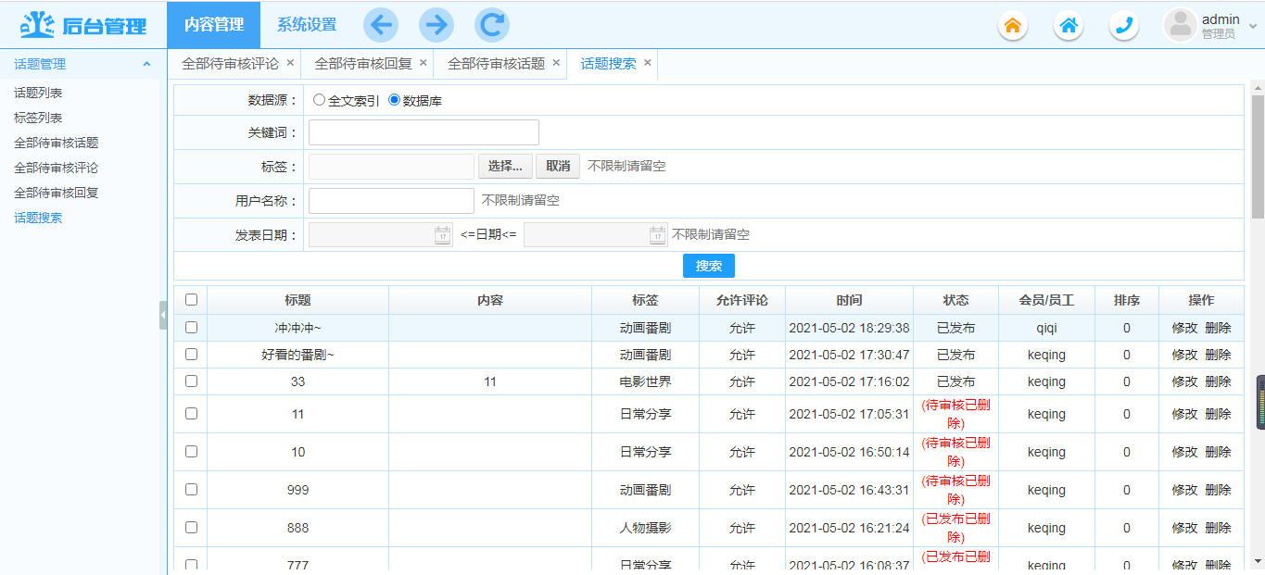
图5-10 话题查询界面

5.2.5 敏感词模块设计
管理员可以在敏感词功能模块中添加敏感词词库，上传一个.txt文件为词库。在词库中的信息会被屏蔽后再进行审查。评论发表后首先会通过isSensitiveWord()来判断是否为敏感词，如果为true则会替换为*。核心代码如下所示，敏感词功能模块界面如图5-11所示：

while(!StringUtils.isBlank(text)){
StringBuilder sb = new StringBuilder();
Words words = this;
char[] array = text.toCharArray();
for (char c : array) {
sb.append(c);
//跳过特殊字符
if(StopChar.isStopChar(c)) continue;
//子节点中子节点、类型为空表示词不存在
words = words.get(c);
if(words == null) break;
Boolean isEnd = words.types.get(type);
if(isEnd == null) break;
//到达单词末尾，关键词成立，从此词的下一个位置开始查找
if(isEnd) {
findedWords.add(sb.toString());
int len = sb.length();
sb.delete(0, len);
text = text.substring(len);
break;
}
}
//从下一个字符开始
if(text.length() > 0) {
text = text.substring(1);
}
}
return findedWords;

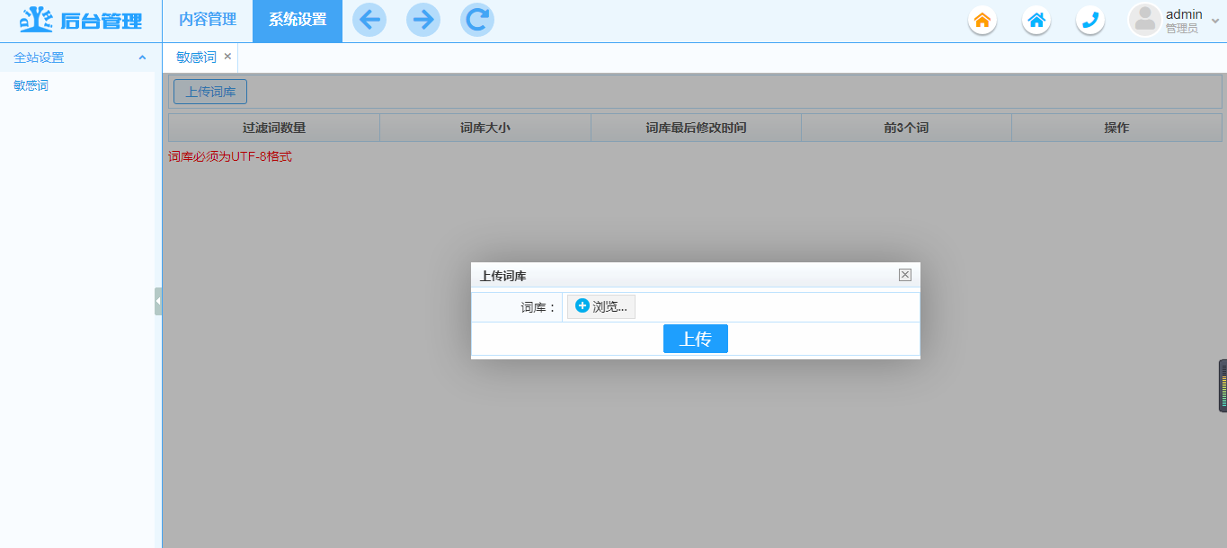
图5-11 敏感词功能界面

6系统测试

6.1 测试实例
本系统一共有2个需要测试的模块，即：
（1）管理员模块的使用测试
（2）用户的使用测试模块
在这里管理员只测试系统的管理功能，测试结果如表6-1所示。
表6-1测试结果表
测试用例号 | 输入数据 | 测试结果
T1 | 注册登录 | 正常
T2 | 用户视频发布 | 正常
T3 | 用户关注私信 | 正常
T4 | 管理员管理审核 | 正常
系统经测试和调试后能够按照需求正常运行，基本没有错误，能够满足开发者和用户的需求。在系统整体测试过程中，系统功能相对来说比较简单，数据源的配置，需进一步改善。

6.2 系统维护
当系统测试结束，结果满足需求后，系统就可以发布了，这个阶段的主要任务是对系统的维护。主要包括两方面内容：一则是系统的维护与升级；二则是系统的维护与更新。具体工作如下：
（1）系统维护：修复系统中一些不容易发现的bug以及数据的检查。
（2）系统内容更新：系统发布后需要及时更新添加新的信息。
（3）系统布局更新：当需要经常更新系统内容情形下，该系统很难长久博眼球，这就需要定期更新系统。
（4）系统升级包含以下方面的升级：
系统应用程序升级：经过系统长时间的使用，难免会有一些不易察觉的问题残留，或者某些功能有了更好的实现，这些都需要来进行更新升级。
系统后台数据库升级：系统长久运行后可能存在数据库的速度问题。随着用户数量的增加以及数据越来越庞大会越来越不堪重负。此时可以选择升级数据库来减轻数据压力。
操作系统的升级：健壮的服务器可以更好的抗住大流量。

7总结与展望

7.1总结
本文围绕了线上的视频创作分享网站进行分析，通过知网论文跟线上成熟的线上网站进行论证，得出线上视频创作分享的可行性与必要性。通过视频创作分享网站，用户可以在一个自己喜欢的氛围内进行创作分享，让用户真实体验到志同道合的乐趣，促进用户的创作欲跟分享欲，是一个用户真正喜欢，热爱的地方。在很大程度上也促进了互联网的发展，给用户带来了巨大的便利。当然，基于java web的视频创作分享网站在结合了前人的经验后仍有不足，主要体现在技术的不够先进，以及资源的不充足。

7.2展望
针对于本文的不足，在保持基本功能不变的同时，逐步对网站进行技术框架的升级优化，提高技术创新，使网站可以更加健壮。在此基础上扩加新的功能模块，随着时间的推移，目前的网站功能并不能很完美的契合用户的想法，这就需要来进行调研添加新的功能模块，下一步再丰富网站的资源，让用户真正的喜欢上这个网站。
随着互联网的高速发展，视频创作也渐渐进入人们视野，这种类型的网站还需要长时间的进行完善磨合，希望给用户带来更美好的体验。
参考文献
[1]王东新,李欢欢.基于JSP的教育信息化平台开发[J].电子设计工程,2018,26(20):27-32.
[2]熊淑华.网页设计中JSP和ASP技术的应用研究[J].网络安全技术与应用,2018,(11):48,50.
[3]邓威.基于HTML5的Web界面设计模式初探[J].电脑知识与技术,2018,14(33):184-186.
[4]韩敏.浅谈网页制作新技术HTML5[J].福建电脑,2018,34(9):106-107. DOI:10.16707/j.cnki.fjpc.2018.09.052.
[5]苏芝,李茹.基于HTML5的船舶智能监控系统软件界面自适应实现[J].上海船舶运输科学研究所学报,2018,41(4):34-38.
[6]. Lecarme.Beginning HTML5 media[J].Computing reviews,2016,57(5):278-279.
[7]Anthony J. Duben.HTML5 programmer's reference[J].Computing reviews,2016,57(1):8-8.
[8]仓业金.基于JAVA编程语言的计算机软件开发应用[J].黑龙江教育（理论与实践）,2018,(12):87-88.
[9]徐完平.《Java程序设计》教学改革探讨[J].福建电脑,2018,34(12):182,168. DOI:10.16707/j.cnki.fjpc.2018.12.103.
[10]王禹程.基于Java语言的人力资源信息系统研究[J].电子设计工程,2019,27(2):25-28,33.
[11]黄文娟.基于Java和MySQL的商品馆信息化管理系统设计[J].电子设计工程,2019,27(2):20-24.
[12]张华,李超.Java课程智能问答系统设计与实现[J].计算机时代,2018,(12):12-15. DOI:10.16644/j.cnki.cn33-1094/tp.2018.12.004.
[13]周轶凡,邵志勇,王敏, 等.基于java web框架的车辆维修管理系统研究[J].电脑知识与技术,2018,14(31):63-64.
[14]苏庭波,王双喜.基于java web的校友管理系统的设计与实现[J].工业控制计算机,2018,31(10):131-132.
[15]胡欢锋,舒坚.基于java web的交通政务管理系统的设计与实现[J].信息通信,2018,(9):125-127.
[16]Markus J.Buehler,AmitMisra,Michael R.Fitzsimmons.MRS Spring Meetings are on the Move![J].MRS Bulletin,2019,44(1):5-6. DOI:10.1557/mrs.2019.1.
[17]Fatih.Celebi.The double-sided intrusion spring[J].APOS Trends in Orthodontics,2018,8(4):230-233. DOI:10.4103/apos.apos_101_17.
[18]Daiva Janusauskaite,Dalia Feiziene,Virginijus Feiza.Comparative response of spring and winter triticale productivity and bioethanol yield to fertilisation intensity[J].Acta Agriculturae Scandinavica, Section B — Soil & Plant Science,2019,69(2):95-104. DOI:10.1080/09064710.2018.1501089.
[19]Roger Burbach.A Cuban Spring?[J].NACLA Report on the Americas,2018,50(3):337-338. DOI:10.1080/10714839.2018.1525086.
[20]Nahit Oztoprak,Mehmet Deniz Gunes,Metin Tanoglu, et al.Developing polymer composite-based leaf spring systems for automotive industry[J].Science and Engineering of Composite Materials,2018,25(6):1167-1176. DOI:10.1515/secm-2016-0335.

致谢
借此论文之际，向所有帮助、关心、支持我的老师、朋友、同学表达我最真诚的谢意。
首先感谢赵学臣老师。毕业设计说明书是在老师耐心指导下多次修改完成的。在此，对老师的耐心指导和帮助向老师致敬，感谢老师在这一个月来对我的指导。在这段时间里，我从老师身上，不仅学到了许多的专业知识，更感受到了老师工作中的一丝不苟，生活中的平易近人的精神。此外，赵学臣老师的严谨治学态度和忘我的工作精神也非常值得我去学习。在此，请允许我说一声：“老师，您辛苦了！”再次感谢。
非常感谢我的同学。当我在毕业设计过程中遇到问题和困难时，是他们给我指出了不少错误和不当操作，并给出了不少意见和建议，感谢网络上热心的朋友们，感谢所有关心、帮助过我的人。我会一直努力下去，不断地提升自己的专业知识素质和技术能力水平，再一次的感谢在开发过程中给予帮助的各位良师益友。

